MÔ TẢ DỰ ÁN
Dự án: Voice2Claim - Speech-to-Meaning for Field Inspectors
Team Name: BookWorm
Members:Phạm Tuấn Anh (đội trưởng)
Nguyễn Tiến Tuân (thành viện)
Mario Stockelein (thành viên)
Lưu Hải Long (thành viên)
Trần Phương (thành viên)

1. Executive Summary
Voice2Claim - Trợ lý ảo sử dụng công nghệ LLM và Xử lý âm thanh chuyên sâu dành riêng cho giám định viên hiện trường:
- Chúng tôi xây dựng gì? Trợ lý giọng nói tự động hóa nhập liệu (Voice-to-JSON) và điều phối công việc cho di động.
- Dành cho ai? Giám định viên hiện trường (bảo hiểm, xây dựng, logistics, kỹ thuật).
- Giải quyết vấn đề gì? Môi trường nhiều tạp âm, từ lóng/tiếng Anh chuyên ngành (code-switching) và tốn 70% thời gian nhập liệu thủ công.
- Sử dụng VALSEA như thế nào? VALSEA API đóng vai trò là lõi ASR (Speech-to-Text), xử lý xuất sắc giọng điệu vùng miền và ngữ cảnh tiếng Việt pha tiếng Anh.
- Kết quả cuối cùng là gì? Dữ liệu có cấu trúc (JSON) được đẩy thẳng vào Core System (ERP/CRM) kèm theo Action Items, giảm 70% thời gian làm hồ sơ.

2. Problem Statement & Current Workflow

Problem Statement
Xây dựng hệ thống Voice2Claim - Trợ lý ảo sử dụng công nghệ LLM và Xử lý âm thanh chuyên sâu dành riêng cho giám định viên hiện trường:
- Khử ồn bằng AI (AI Noise Cancellation): Tích hợp thuật toán lọc nhiễu tự động ngay từ khâu thu âm, làm sạch tiếng gió và tiếng ồn máy móc trước khi đưa vào phân tích.
- Speech-to-Text chuyên sâu cho Code-switching: Tinh chỉnh (fine-tune) mô hình nhận diện giọng nói (STT) để hiểu chính xác ngữ cảnh pha trộn Anh-Việt và bộ từ vựng chuyên ngành đặc thù của doanh nghiệp.
- Biến đổi cấu trúc bằng LLM (Voice-to-JSON): Sử dụng Mô hình ngôn ngữ lớn (LLM) để đọc hiểu đoạn text thô, tự động bóc tách các thực thể (thời gian, địa điểm, mức độ thiệt hại, tên linh kiện) và chuẩn hóa thành định dạng JSON có cấu trúc cứng.
- Tự động hóa luồng nghiệp vụ (Workflow Automation): Tự động điền (Auto-fill) các trường thông tin tương ứng vào Core System (ERP/CRM) thông qua API. Đồng thời, tự động suy luận và sinh ra danh sách nhiệm vụ (Action Items) cho các bước tiếp theo.

Current Workflow
Field Inspector → Voice/Manual Notes → Return to Office → Listen/Read → Manual Typing → Core System (CRM/ERP)

3. Proposed Solution ()
Quy trình xử lý hoàn toàn tự động (Speech-to-Meaning):
Inspector Voice → VALSEA ASR → Raw Transcript → LLM Semantic Processing → Structured JSON & Action Items → Auto-fill ERP
- Thu âm & Lọc ồn tại biên (Edge-AI Noise Reduction).
- Nhận dạng giọng nói (VALSEA ASR) với độ chính xác cao.
- Bóc tách thực thể (Information Extraction) bằng LLM.
- Đầu ra cấu trúc (Structured Output - JSON).
- Tích hợp luồng (Workflow Integration) đẩy thẳng vào hệ thống đích.

4. Why VALSEA API?
Capability | How we use it in Voice2Claim
Vietnamese ASR Excellence | Chuyển đổi âm thanh hiện trường thành văn bản với độ chính xác vượt trội so với các API quốc tế.
Accent Handling | Hỗ trợ nhận diện giọng nói của giám định viên từ nhiều vùng miền khác nhau (Bắc, Trung, Nam).
Code-switching (VN-EN) | Nhận diện chính xác các từ mượn, từ vựng chuyên ngành cơ khí/bảo hiểm (bumper, ECU, module, logistics).
Robustness in Noise | Tương thích tốt với luồng âm thanh đã qua lọc nhiễu, giữ nguyên ngữ cảnh câu nói.

5. System Architecture & AI Pipeline
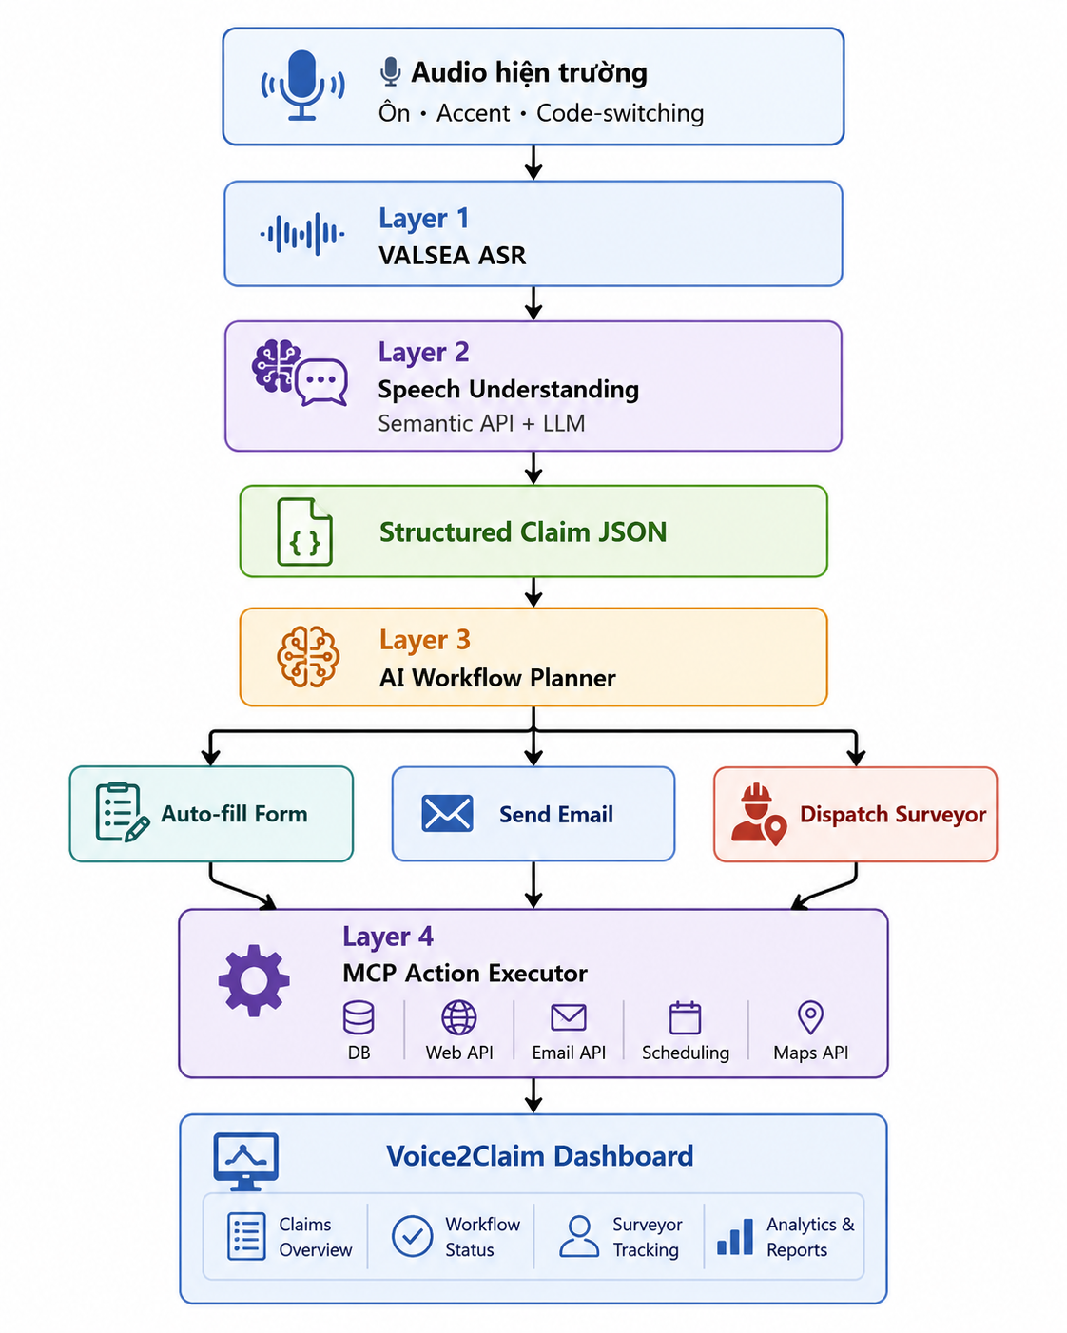

Kiến trúc hệ thống
Layer 1: VALSEA ASR
- Chuyển đổi luồng âm thanh hiện trường thành văn bản, tận dụng khả năng nhận diện chính xác cao của VALSEA trong các điều kiện môi trường phức tạp.
Layer 2: Speech Understanding (Semantic API + LLM)
- Thực hiện phân tích ngữ nghĩa (Semantic Understanding) bằng các mô hình ngôn ngữ lớn (LLM) để hiểu sâu ý định của giám định viên.
- Kết quả: Trích xuất thông tin thành Structured Claim JSON – định dạng dữ liệu có cấu trúc, chuẩn hóa để sử dụng cho các hệ thống phía sau.
Layer 3: AI Workflow Planner
- Đóng vai trò là "bộ não" điều phối, phân tích thông tin từ Structured Claim JSON để lập kế hoạch các luồng công việc cần thực hiện.
- Hệ thống tự động đưa ra quyết định nghiệp vụ như: Auto-fill Form (tự động điền biểu mẫu), Send Email (gửi thông báo), hoặc Dispatch Surveyor (điều phối nhân sự hiện trường).
Layer 4: MCP Action Executor
- Đây là lớp thực thi (Action Executor) đảm bảo các kế hoạch từ Layer 3 được chuyển thành hành động thực tế.
- Kết nối trực tiếp với các hệ thống thông qua: Database (lưu trữ), Web API (tương tác hệ thống), Email API, Scheduling (lên lịch), và Maps API (định vị).

AI Processing Pipeline
- Noisy/Telephony: Đối với dữ liệu âm thanh chưa được làm sạch, hệ thống sẽ đánh giá dựa trên VALSEA Confidence Score. Nếu điểm tin cậy nằm dưới ngưỡng, hệ thống sẽ tự động gắn cờ (flag) "Cần review thủ công".
- Code-switch VN/EN: Tích hợp sẵn Domain Dictionary vào trong prompt của LLM để giải quyết việc pha trộn ngôn ngữ.
- Multilingual Bonus: Nhận diện sự thay đổi ngôn ngữ (Detect language shift) và tự động dịch nội dung từ tiếng Anh sang tiếng Việt để điền vào các form nội bộ

6. Key Features & Demo Scenario

Key Features
- Feature 1: Real-time & Offline-sync Voice Capture
- Feature 2: VALSEA Code-switch Transcription
- Feature 3: Voice-to-JSON Auto Mapping
- Feature 4: Action Items Generator
- Feature 5: One-click ERP Sync

Demo Scenario (Giám định Bảo hiểm Xe cơ giới)
Input (Voice): "Xe Vios biển 29A-12345, góc trái bị móp bumper trước, xước nhẹ cánh cửa bên lái, đèn pha vỡ nát. Cần yêu cầu xưởng báo giá thay mới đèn pha và gò sơn lại bumper."
↓ VALSEA ASR: (Transcript chuẩn xác)
↓ AI/LLM Processing (JSON Output):
{
"vehicle_plate": "29A-12345",
"vehicle_model": "Vios",
"damages": [
{"part": "bumper trước", "position": "góc trái", "severity": "móp"},
{"part": "cánh cửa bên lái", "position": "trái", "severity": "xước nhẹ"},
{"part": "đèn pha", "position": "trái", "severity": "vỡ nát"}
],
"action_items": ["Yêu cầu xưởng báo giá thay mới đèn pha", "Gò sơn lại bumper"]
}

7. Business Impact
Metric | Before (Manual) | After (AI FieldVoice) | Improvement
Documentation Time | 15-20 mins/case | 1-2 mins/case | 90% faster
Manual Typing | High | Zero (Review only) | Eliminated
Missing Info | Medium/High | Low (AI prompts missing) | High Accuracy
Daily Productivity | 10 cases/day | 25+ cases/day | 2.5x increase

8.Technology used:

9. Scalability & Innovation

Innovation: Speech-to-Meaning, not just Speech-to-Text
Hệ thống không dừng lại ở việc trả ra văn bản.Voice2Claim biến lời nói thành hành động (Workflow-ready): Speech → Meaning (JSON) → Workflow (Action Items) → Core System.

Scalability (Đa ngành)
Insurance (Bảo hiểm) → Construction (Kỹ sư công trình) → Logistics (Kiểm kho) → Healthcare (Điều dưỡng hiện trường).

Future Roadmap
Phase 1: MVP (Hackathon) → Phase 2: Multi-modal (Voice + Image validation) → Phase 3: Autonomous Voice Agent (Chatbot hỏi đáp ngược lại giám định viên).

10. Conclusion
Voice2Claim, kết hợp cùng sức mạnh của VALSEA API, giải quyết trọn vẹn "nỗi đau" nhập liệu thủ công của hàng chục ngàn nhân sự hiện trường. Dự án có tính thực tiễn cao, kiến trúc sẵn sàng mở rộng (scalable) và chứng minh rõ rệt hiệu quả định lượng (giảm 90% thời gian nhập liệu), xứng đáng là giải pháp xuất sắc cho bài toán Speech-to-Meaning.

